购物网页
- 整体结构分析
设置一个宽度大小85%，居中的样式，是整个页面的整体部分。使用时用 .xxx w{ }的样式写法
项目开发中，结构最重要
- 免费空间，网上上传
申请地址：http://free.3v.do 仅支持HTML和ASP文件
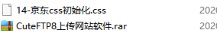
点击.exe文件 ---- 输入主机名等 --- 连接 --- 上传文件 ---- 选择文件夹 往右拉 就会上传 --- 输入网站就可以上传
- 网站的favicon图标
Favicon.ico一般用作缩略的网站标志，它显示在浏览器的地址栏或者标签上。
目前主要的浏览器都支持favicon.ico图标
三个步骤：
- 制作图标
- .png的图片---到PS软件，使用cutterman（web--png24）
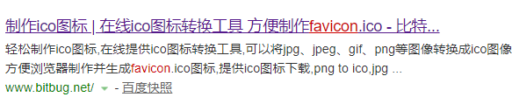
- 放在根目录下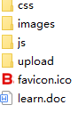
- 引入HTML文件 <link rel="shortcut icon" href=" /favicon.ico" />
- Favicon图标放到网站的根目录下
- HTML页面引入favicon图标
- SEO（Search Engine Optimization）搜索引擎优化，利用搜索引擎的规则提高网站在搜索引擎内的自然排名
目的：对网站进行深度优化，获取免费流量，提高排名、知名度
三大标签：title、description（网站说明）、keywords
Title：网站名（产品名）-- 网站介绍 不超过30字
Description：<meta name=”description” content=””>
Keywords：6-8个关键词
- 分隔栏效果
<ul>
<li>我的订单</li>
<li></li>
<li>我的品优购</li>
<li></li>
<li>品优购会员</li>
<li></li>
<li>企业采购</li>
<li></li>
<li>关注品优购</li>
</ul>
.fr ul li:nth-child(even) {
margin: 9px 15px 0;
border-right: 2px solid #ccc;
height: 12px;
}

- 使用标签：font文件 对应文档
后面的下拉符号
首先复制font
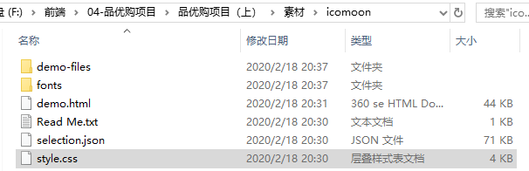
/* 声明字体图标 注意路径的变化*/

@font-face {
font-family: 'icomoon';
src: url('../fonts/icomoon.eot?tomleg');
src: url('../fonts/icomoon.eot?tomleg#iefix') format('embedded-opentype'), url('../fonts/icomoon.ttf?tomleg') format('truetype'), url('../fonts/icomoon.woff?tomleg') format('woff'), url('../fonts/icomoon.svg?tomleg#icomoon') format('svg');
font-weight: normal;
font-style: normal;
font-display: block;
}

.arrow-icon::after {
content: '\e91e';
font-family: 'icomoon';
}

- Logo里面的小心思
<div class="logo">
<h1> title鼠标悬停在图标上会出现的文字
<a href="index.html" title="品优购商城">品优购商城</a>
</h1>
</div>

.logo {
position: absolute;
top: 25px;
width: 171px;
background-color: green;
}

.logo a {
display: block;
width: 171px;
height: 61px;
background: url(../images/logo.png) no-repeat;
/* font-size: 0; 京东隐藏文字，然字体大小为0 */
/* 淘宝使用text-index，将a的文字左移，再将移除盒子外的东西隐藏 */
text-indent: -999px;
overflow: hidden;
}

- Search模块
<div class="search">
<input type="search" placeholder="" />
<button>搜索</button>
</div>

/* input 和 button都是块模型中间有间隙，使用左浮动清除 间隙 */
.search input {
float: left;
width: 454px;
height: 32px;
padding-left: 10px;
}
.search button {
float: left;
width: 80px;
height: 32px;
background-color: #b1191a;
}

- 关键词或热搜
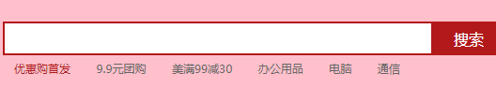
每个热搜都是一个超链接
<div class="hotwords">
<a href="#" class="style_red">优惠购首发</a>
<a href="#">9.9元团购</a>
<a href="#">美满99减30</a>
<a href="#">办公用品</a>
<a href="#">电脑</a>
<a href="#">通信</a>
</div>
使用定位设置位置
.hotwords {
position: absolute;
top: 66px;
left: 346px;
}
.hotwords a {
margin: 0 12px;
}
.style_red {
color: #b1191a;
}

- 购物车模块
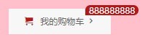购物车使用font文件，上面的数量使用border-radious设置四个角的值，最后数值增加时，根据习惯向右扩宽，所有绝对定位使用距离左边多少像素
<!-- 购物车模块 -->
<div class="shopcart">我的购物车
<i class="count">888888888</i>
</div>

.shopcart {
width: 140px;
height: 35px;
bottom: 1px solid #dfdfdf;
background-color: #f7f7f7;
position: absolute;
right: 60px;
top: 25px;
line-height: 35px;
text-align: center;
}
.shopcart::before {
content: '\e93a';
font-family: 'icomoon';
margin-right: 10px;
color: #b1191a;
}
.shopcart::after {
content: '\e920';
font-family: 'icomoon';
}
.count {
position: absolute;
top: -5px;
left: 105px;
line-height: 14px;
padding: 0 5px;
height: 14px;
color: #fff;
background-color: #b1191a;
border-radius: 7px 7px 7px 0;
}

- Dropdown
有dt:标题，dd：对标题的描述
鼠标放上去，li的背景变成白色，字体变成红色
<div class="dropdown">
<div class="dt">全部商品分类</div>
<div class="dd">
<ul>
<li>
<a href="#">家用电器</a>
</li>
</ul>
</div>
</div>
.dropdown .dd {
width: 210px;
height: 465px;
background-color: #c81623;
}
/* 子元素用绝对定位，父元素要用相对定位 */
.dropdown .dd ul li {
position: relative;
height: 31px;
line-height: 31px;
margin-left: 2px;
padding-left: 10px;
}
.dropdown .dd ul li::after {
position: absolute;
top: 1px;
right: 5px;
color: #fff;
content: '\e920';
font-size: 14px;
font-family: 'icomoon';
}
.dropdown .dd ul li:hover {
background: #fff;
}
.dropdown .dd ul li a {
color: #fff;
font-size: 14px;
padding: 0 5px;
}
.dropdown .dd ul li:hover a {
color: #c81623;
}
要使dropdown隐藏使用display：none；
- 底部样式

- 要使border不要上边框可以，先设置border:1px solid #ccc; border-top:0;即可
- 解决，换行和超出情况
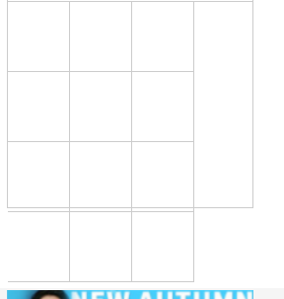要解决这种情况，扩宽ul的大小。再使外面的盒子超出的部分隐藏

.lifeservice {
overflow: hidden;
height: 209px;
border: 1px solid #ccc;
border-top: 0;
}

.lifeservice ul {
width: 252px;
}

.lifeservice ul li {
float: left;
width: 63px;
height: 71px;
border-right: 1px solid #ccc;
border-bottom: 1px solid #ccc;
}
- 超过指定方框大小的文字显示...
overflow: hidden;
white-space: nowrap;
text-overflow: ellipsis;
- 给前三个图像增加分各条样式，使用：nth-child(-n+3)::after前三项.
前端要强制图片设置其盒子的大小，否则后端上传图片时会破坏前端样式
.recom_bd ul li {
position: relative;
float: left;
}

.recom_bd ul li img {
width: 248px;
height: 163px;
}

.recom_bd ul li:nth-child(-n+3)::after {
content: '';
position: absolute;
right: 0;
top: 10px;
width: 1px;
height: 145px;
background-color: #ddd;
}
- 电梯导航---楼层区域
- 一般情况下，a如果包含有宽度的盒子，a需要转换为块级元素
- 用ul li编写注册页面
- 使input和文字在同一行
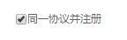
.agree input {
vertical-align: middle;
}
- 总结：
- HTML就是基本的盒子
- CSS就是用来美化布局网页
- HTML+CSS就是搭积木摆盒子的过程，需要耐心
- 困难点：布局结构、欠缺分析页面布局的能力
- 同一个模块有很多布局方式，能做出来就是好的
- 多看别人写的页面，模仿别人家的布局，每次编写都会有收获
- 错误在所难免，一定要会使用网页的调试工具，快速排查错误
- 学好定位，对后面的学习有很大帮助

